市场监管简报

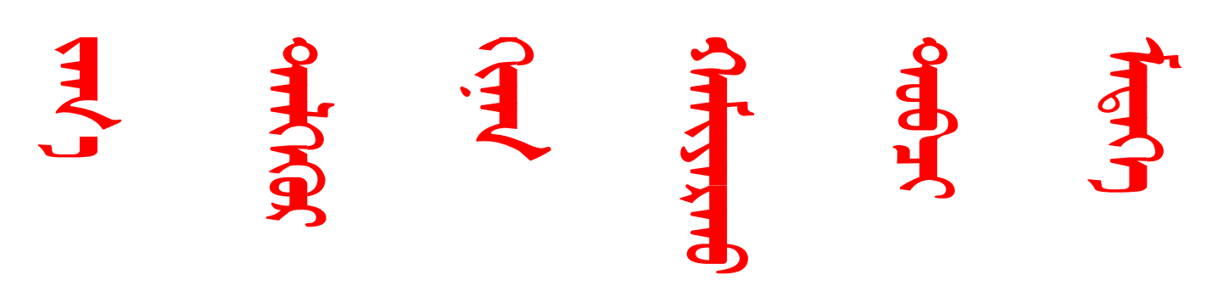

**第67期**

根河市市场监督管理局 2024年3月4日

根河市市场监督管理局

“三举措”加强行风建设严明工作纪律

为进一步加强我局行风建设工作的开展落实，切实转变工作作风，严肃工作纪律，规范工作秩序，提高工作效率，树立为民、务实、清廉、高效的机关良好形象，根河市市场监督管理局三举措加强行风建设，严明工作纪律。

**一是严格执行考勤制度**。要求全系统所有干部职工都要按时上下班，不得迟到、早退、中途脱岗和长期离岗，工作时间不得擅离职守，要严格执行上下班考勤制度和请销假制度。因病因事需请假的，必须严格履行请销假手续，说明去向及返回时间，并保持通讯畅通。

**二是严格落实各项工作纪律**。严禁上班时间利用电脑玩游戏、看影视、观球赛、网购、炒股以及其他与工作无关的活动；严禁工作时间随意串岗、扎堆聊天。要求各部门负责人要坚持从自身做起，起好表率作用，带头严格执行各项工作纪律，一级抓一级，一级带一级，不断加强工作纪律。

**三是加强沟通配合，增强执行力。**要求全系统所有干部职工要强化大局观念，提高执行力。既要各司其职，各负其责，又要服从统一安排，相互协作，共同推进各项工作。严禁出现推诿扯皮、敷衍塞责的情况。（编辑人：田凤君，电话：15947761328，审核人：陈树全，电话：15947760678）

本期发至：市防控指挥部、市委办、人大办、政府办、政协办、纪委监委、宣传部、市委督查室、温闯副市长、唐莹副市长